ЛИЦЕЙ АКАДЕМИИ ЯНДЕКСА

**ТЕХНИЧЕСКОЕ ЗАДАНИЕ**

**на разработку проекта по блоку «Телеграм боты»**

**на тему**

**«Telegram Bot "Цифровой помощник"»**

**1 Общие сведения**

**1.1 Полное название приложения**

Telegram Bot "Цифровой помощник"

**1.2 Сокращённое название приложения**

"Цифровой помощник"

«

**1.3 Назначение приложения**

Основной идеей данного проекта является автоматизация поиска информации в сети интернет, информация о погоде и времени в разных точках мира.

**1.4 Разработчики**

«Данный проект разработал Егорян Арсен, ученик Лицея Академии Яндекса на базе центра цифрового образования детей «IT-Куб» ГАПОУ Оренбургского колледжа экономики и информатики»

**2 Требования к средствам реализации приложения**

**2.1 Технологический стек**

Python, Aiogram, pytz, requests

**2.2 Инструментальные средства**

Проект был разработан в среде программирования PyCharm. Были использованы стандартные методы и функции редактора кода.

**2.3 Описание требований к платформе для установки и эксплуатации приложения**

Для общения с ботом не нужно его скачивать\устанавливать. Достаточно пройти по ссылке из документации и начать диалог с ним.

**3 Требования к функциональной составляющей приложения**

**3.1 Общий состав функций**

Поиска информации в сети интернет, информация о погоде и времени в разных точках мира.

**3.2 Состав данных, подлежащих хранению**

Данные хранятся в базе данных SQLite

**3.3 Требования к составу и функционированию интерфейсной части**

Скриншоты с элементами ответа от бота.

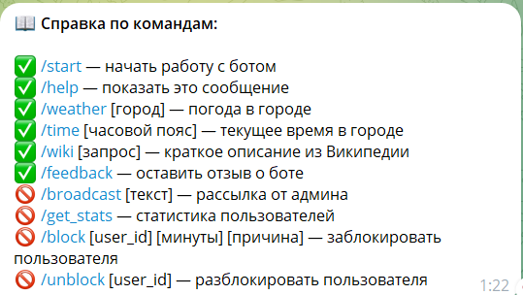



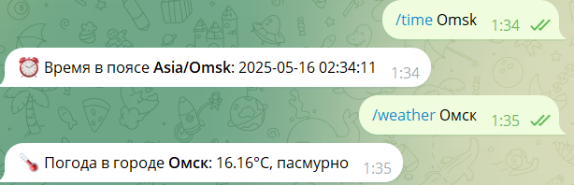

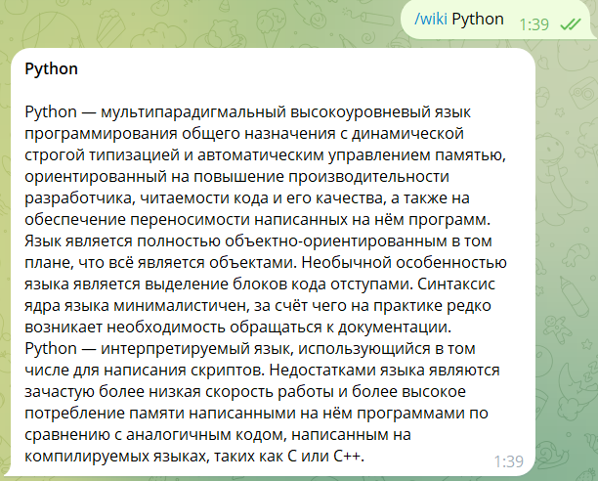

**3.4 Требования к функционированию модулей обработки данных**

В диалоге с ботом пользователь должен соблюдать важное требование:

* Чёткое соблюдение структуры команд